Foto: Privatauftritt, April 2007

Infos
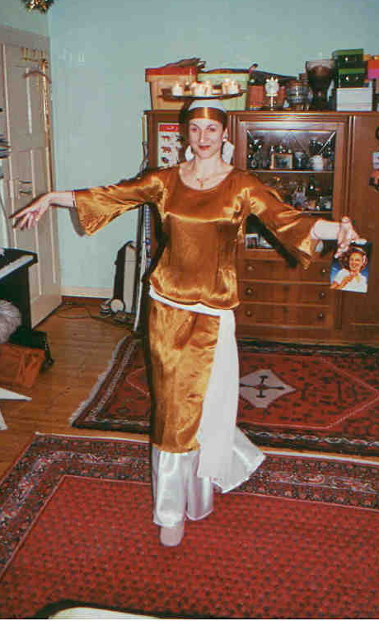
Renate Frieda Weiß (Farida al-Baida)

Gerwigstr. 63, 76131 Karlsruhe

Email: Farida1@web.de

Homepage:
www-itp.particle.uni-karlsruhe.de/~weiss/

Workshop-Termin:

Sonntag, 9. März 2008
13 - 17 Uhr, inklusive 30 Min. Teepause

Kosten:
35 Euro

Veranstaltungsort
SSC Karlsruhe (in der Waldstadt neben dem Fächerbad), Ballettsaal im Untergeschoss

Anmeldung:
schriftlich (per Email oder Post) bei Renate Frieda Weiß (Anmeldeformular auf meiner Homepage)

Anmeldeschluss:
1. März 2008

Mehr Infos zu meinem Unterricht finden Sie auf meiner Homepage.
Orientalischer Tanz
Workshop Baladi mit Kerzentablett
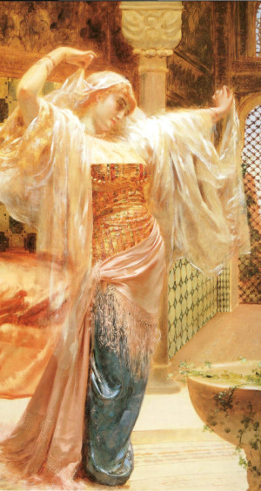
mit Farida al-Baida
Sonntag, 9. März 2008
13 - 17 Uhr, SSC

Orientalischer Tanz
(Raqs Sharqi = Tanz des Ostens)

Der orientalische Tanz wird auch Raqs Sharqi genannt (Tanz des Ostens). Raqs Sharqi ist erdig, zentriert und fließend. Jede Frau kann in diesem Tanz - wie in keinem anderen - auf natürliche Weise ihre ganz eigene, einzigartige Persönlichkeit ausdrücken.

Den ägyptischen Raqs Sharqi - wie ich ihn lehre - kennzeichnet: durchgehende Kleidung, natürliche Anmut, Ruhen in uns selbst. Wir integrieren beim Tanzen den ganzen Körper und können zusätzlich einzelne Körperteile isolieren.

Man unterscheidet drei Stilrichtungen im Raqs Sharqi: den ländlichen, volkstümlichen Raqs Shaábi, den durch die Verstädterung in Kairo entstandenen Raqs Baladi und den verfeinerten klassischen Raqs Sharqi.

Baladi charakterisiert das Lebensgefühl derer, die einst vom Lande stammendnach Kairo zuwanderten und ihre eigene Musik- und Tanzkultur mitbrachten. Baladi bedeutet Einfachheit, Schlichtheit und Erdigkeit, was durch kraftvolle Hüftbewegungen, einfache Armhaltung und kontrollierte Lockerheit gekennzeichnet ist. Baladi ist reich an binnenkörperlichen Bewegungen und sollte durch viel Gefühl und Intensität zum Ausdruck gebracht werden. Ein zentrales Merkmal ist die Improvisation der Musiker und der Tänzerin.
Über mich

In meiner Jugend praktizierte ich zwei Jahre lang Jazztanz, dann sechs Jahre Flamenco. 1997 entdeckte ich den orientalischen Tanz und widme seither viel freie Zeit dem Tanz, der Kultur und der arabischen Sprache.
Meinen Künstlernamen habe ich von meinem richtigen Namen abgeleitet. Er bedeutet: Farida = die Einzige, al-Baida = die Weiße. Meine wichtigsten Lehrerinnen in Raqs Sharqi sind: Andrea Baumann, Liza Wedgwood, Beatrice Dobre, Melanie Kalff. Dank meiner ersten Ausbildung zur Erzieherin verfüge ich über Kenntnisse in Didaktik, Psychologie und Pädagogik. Hauptberuflich arbeite ich als Europasekretärin im wissenschaftlichen Bereich.
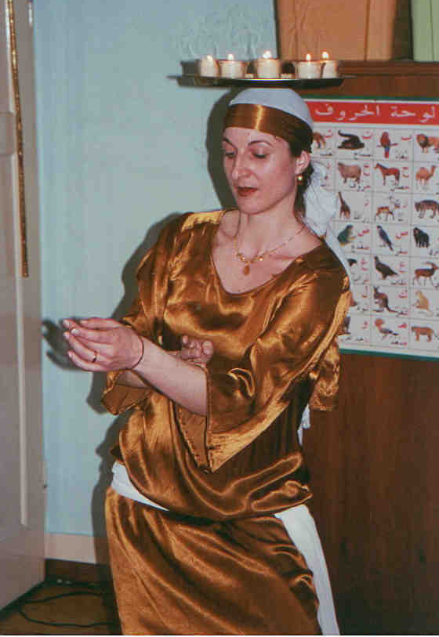
Workshop Baladi mit Kerzentablett

Workshop-Inhalte:

Wir erarbeiten eine etwa vierminütige Choreographie zu einem Song-Baladi. Dieses Lied ist leicht tanzbar und erlaubt reizvolle Variationen. Beim Interpretieren des Stücks haben die Tänzerinnen viel Raum zur eigenen Kreativität.

In der Choreographie sind einige pharaonische Elemente und auch etwas Bodentanz enthalten (Alternative - wenn man nicht auf den Boden gehen will/kann - wird gezeigt).

Der Workshop ist offen ab der Grundstufe.

Bitte mitbringen, falls vorhanden:

- Weiten langen Rock, Socken oder Tanzschläppchen (oder barfuß)
- ein Tuch für die Hüfte
- ein Tuch für den Kopf (am besten Baumwolle)
- ein flaches (Küchen-)Tablett

Wer kein Tablett hat, bitte vorher Bescheid sagen!

